- تجهیزات کارگاه عمومی
ردیف | عنوان | عکس
1 | دستگاه جوش برقی
2 | سنگ سنباده
3 | دستگاه جوش نقطهای | 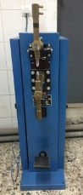
4 | دریل برقی استوانهای
5 | گیره برش (گیوتین) | 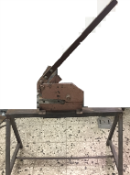
6 | فرزهای برقی
7 | اره برقی
8 | دستگاه فنرسوپاپ جمعکن
9 | کمپرسور
10 | ساعت اندازهگیری، کولیس و ریزسنج | 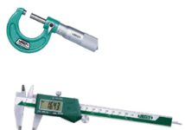
11 | لوازم کارگاهی شامل اره آهنبر، گیره، ماسک جوش و ... | 